Ngày soạn | Dạy | Ngày | 20/12/2023 | 20/12/2023 | 20/12/2023 | 20/12/2023
29/11/2023 | Dạy | Tiết | 2 | 1 | 4 | 3
29/11/2023 | Dạy | Lớp | 9A | 9B | 9C | 9D

TIẾT 14
- Ôn tập bài hát: Lí kéo chài
- Tập đọc nhạc: Giọng Rê thứ - TĐN số 4
I- MỤC TIÊU BÀI HỌC.
1. Kiến thức
- Hs hát đúng giai điệu , lời ca của bài Lí kéo chài. Biết hát kết hợp gõ đệm . biết trình bày bài hát theo hình thức đơn ca, song ca, tốp ca...
- Hs biết cấu tạo của giọng rê thứ , rê thứ hòa thanh.
- Hs biết bài TĐN số 4 – Cánh én tuổi thơ là sáng tác của nhạc sĩ Phạm Tuyên được viết giọng Rê thứ hòa thanh, hs đọc đúng giai điệu và ghép chuẩn lời ca kết hợp gõ đệm hoặc đánh nhịp bài TĐN số 4
2. Năng lực
a) Năng lực chung:
- Tự chủ và tự học: ý thức chuẩn bị kiến thức, tự đánh giá về quá trình và kết quả thực hiện nhiệm vụ hợp tác nhóm, cá nhân.
- Giao tiếp và hợp tác: khả năng trình bày, sự tương tác tích cực giữa các thành viên trong nhóm khi thực hiện nhiệm vụ.
- Biết giải quyết vấn và sáng tạo thông qua nhiệm vụ học tập được giao.
b) Năng lực đặc thù:
- Thể hiện đúng giai điệu lời ca, sắc thái bài hát, luyện tập kỹ năng hát tập thể và hát đơn ca, lối hát hoà giọng và hát lĩnh xướng.
- Đọc đúng tên nốt, cao độ và trường độ, thể hiện được tính chất âm nhạc.
3. Phẩm chất
- Có ý thức bảo vệ và phát huy giá trị di sản văn hóa của dân tộc
II. THIẾT BỊ DẠY HỌC VÀ HỌC LIỆU
1. Giáo viên
- Đàn phím điện tử
- Chọn lọc vài bài hát viết ở giọng Dm như "Ai yêu Bác Hồ Chí Minh hơn thiếu niên nhi đồng" (Phong Nhã), "Cánh én tuổi thơ" (Phạm Tuyên), " Khi tóc thầy bạc trắng" (Trần Đức) để minh hoạ cho học sinh nghe.
- Chép trước bài TĐN số 4 ra bảng phụ.
2. Học sinh:
- Học thuộc bài hát "Lí kéo chài"
- Tìm hiểu và đọc tên nốt bài TĐN số 4.
III. TIẾN TRÌNH DẠY HỌC
1. HOẠT ĐỘNG KHỞI ĐỘNG
a. Mục tiêu: Tạo hứng thú cho HS và giúp HS có hiểu biết ban đầu về bài học mới
b. Nội dung: HS xem clip
c. Sản phẩm: HS thực hiện theo yêu cầu của GV
d. Tổ chức thực hiện:
GV: Em hãy nghe bài lí dân ca Nam Bộ và cho biết tên bài hát?
- Lý con cua  - Lý con chuột  - Lý chim quyên | - Lý con sáo sang sông  - Lý đất giồng  - Lý ngựa ô
GV: dẫn dắt vào bài học
2. HÌNH THÀNH KIẾN THỨC MỚI
Hoạt động: Ôn tập bài hát Lí kéo chài
a. Mục tiêu: HS biểu diễn thuần thục bài hát.
b. Nội dung: HS thực hiện theo sự hướng dẫn của giáo viên
c. Sản phẩm: HS trình bày bài hát
d. Tổ chức thực hiện:
HOẠT ĐỘNG CỦA GV VÀ HS | SẢN PHẨM CẦN ĐẠT
Bước 1: Chuyển giao nhiệm vụ:  NV1: Hát mẫu, cảm thụ âm nhạc:  - GV hát mẫu hoặc bật nhạc bài hát cho HS nghe để cảm nhận  NV2: Khởi động giọng theo mẫu âm:  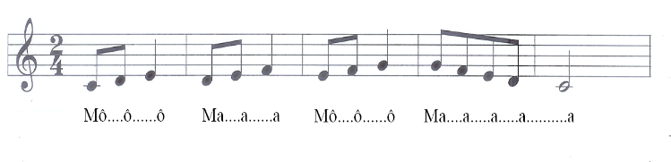  NV3: Ôn tập  GV: Đệm đàn và yêu cầu học sinh hát lại cả bài hát.  GV: Hướng dẫn học sinh sửa sai.  GV: Hướng dẫn học sinh hát kết hợp với một số động tác phụ hoạ phù hợp với sắc thái của bài.  GV: Đệm đàn và yêu cầu học sinh hát lại cả bài. Gv nghe và hướng dẫn học sinh sửa sai.  GV: chọn một vài học sinh hát phần "xướng" để cả lớp hát phần "xô"GV: Gọi 1 số học sinh trình bày bài hát.  Bước 2: Thực hiện nhiệm vụ:  + Cá nhân/ nhóm HS trình bày bài hát  Bước 3: Báo cáo:  GV gọi các nhóm/ cá nhân thể hiện bài hát trước lớp, HS còn lại nghe và nhận xét  Bước 4: Kết luận:  + GV phát hiện lỗi sai, hát mẫu và sửa sai cho HS.  + Đánh giá, xếp loại, động viên HS. | 1. Ôn tập bài hát: Lí kéo chài  Dân ca Nam Bộ  - HS nghe và cảm nhận giai điệu bài hát Lí kéo chài  - HS trình bày bài hát theo hình thức hát đối đáp.
Hoạt động 2: Giọng Rê thứ - TĐN số 4
a. Mục tiêu: Đọc nhạc và hát đúng giai điệu bài TĐN số 4. Có hiểu biết về giọng Rê thứ
b. Nội dung: HS luyện đọc cao độ, luyện tập tiết tấu và luyện tập đọc nhạc số 3
c. Sản phẩm: HS đưa ra được câu trả lời phù hợp với câu hỏi GV đưa ra
d. Tổ chức thực hiện:
HOẠT ĐỘNG CỦA GV VÀ HS | SẢN PHẨM CẦN ĐẠT
Bước 1: Chuyển giao nhiệm vụ  - NV1: Tìm hiểu giọng Rê thứ  Em hãy lên bảng viết cho cô công thức cấu tạo của gam thứ?  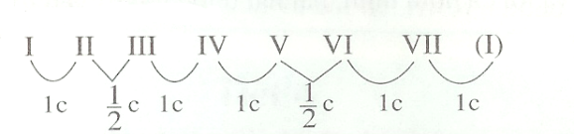  + Căn cứ vào công thức cấu tạo của gam thứ hãy lập cho cô công thức cấu tạo của giọng Rê thứ ?  + Em có nhận xét gì về giọng Rê thứ ?  + Em cho biết sự khác nhau giữa Rê thứ tự nhiên với Rê thứ hoà thanh?  - NV2: Tìm hiểu về TĐN số 4  Bây giờ các em sẽ làm quen với giọng Rê thứ qua bài TĐN số 4: "Cây sáo" nhạc Ba Lan; lời Việt: Hoàng Việt.  GV: Treo bảng phụ.  + Nhìn trên bản nhạc em hãy cho cô biết bản nhạc trên được viết ở giọng gì? vì sao?  + Bản nhạc được viết ở nhịp gì?  + Về cao độ có sử dụng tên nốt nào?  + Sắp xếp thành thang âm:  + Về trường độ có sử dụng hình nốt nào?  + Một em có thể lên bảng viết âm hình tiết tấu chủ đạo của bài TĐN số 4 này?  - NV3: GV hướng dẫn học sinh gõ tiết tấu.  + Gõ cho nghe tiết tấu 2 lần sau đó hướng dẫn h/s thực hiện.  + Cho h/s đọc thang âm Rê thứ :  - Đọc gam, gam rải  - NV4: HS đọc nhạc theo sự hướng dẫn của giáo viên.  + Hướng dẫn HS đọc từng nét nhạc sau đó ghép nối các nét nhạc với nhau theo lối móc xích.  + Hướng dẫn HS đọc nhạc kết hợp gõ nhịp, gõ phách hoặc đánh nhịp.  Bước 2: Thực hiện nhiệm vụ  - HS trả lời câu hỏi  - HS quan sát và tập đọc cao độ theo SGK  - HS quan sát âm hình và tự vỗ tay, gõ đệm theo âm hình tiết tấu trong SGK  - HS quan sát, lắng nghe và làm theo giáo viên  Bước 3: Báo cáo  Các nhóm trình bày, nhận xét, bổ sung kiến thức cho nhau  Bước 4: Kết luận  GV quan sát HS làm, sửa sai ( nếu có) | 2. Tập đọc nhạc  a. Giọng Rê thứ  - Công thức cấu tạo giọng Rê thứ  + Cấu tạo Rê thứ tự nhiên:  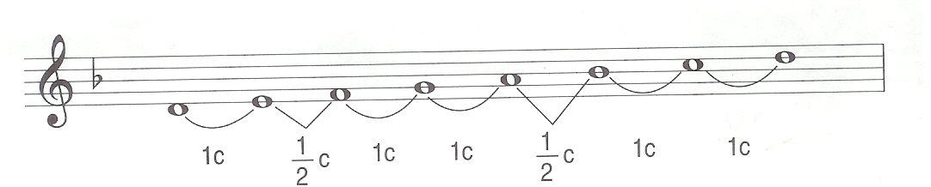  + Cấu tạo của Rê thứ hoà thanh:  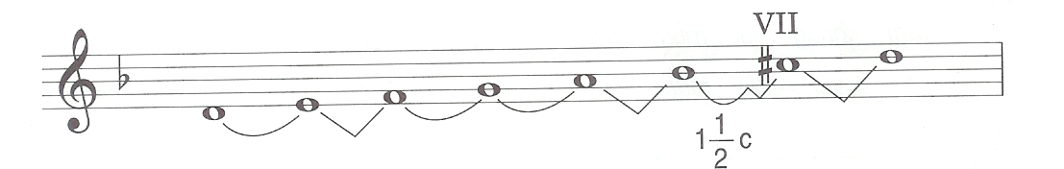  - Giọng Rê thứ có âm chủ là Rê. Hoá biểu có một dấu giáng (Si giáng)  - Luyện đọc gam theo hướng dẫn của GV. Đọc đúng cao độ gam Rê thứ .  2, Tập đọc nhạc: TĐN số 4  Cánh én tuổi thơ  Nhạc và lời: Phạm Tuyên  - Bài TĐN số 4 viết Giọng Rê thứ hòa thanh  - Viết ở nhịp .  - Cao độ: Pha, Son, La, Đô, Rê, Mi,Si  - Trường độ: Hình nốt nốt đơn, đen, đen chấm dôi,trắng.  - Trình bày bài đọc nhạc theo tổ, nhóm, cặp với các hình thức đã luyện tập.
3. HOẠT ĐỘNG LUYỆN TẬP
a. Mục tiêu : Học sinh nắm được giọng Rê thứ, trình bày TĐN số 4.
b. Nội dung : HS thực hiện theo sự hướng dẫn của giáo viên.
c. Sản phẩm : HS trình bày TĐN số 4
d. Tổ chức thực hiện:
H: Những bài hát nào sau đây viết ở giọng Rê thứ?
- Dâng người tiếng hát mùa xuân (Nguyễn Văn Thương)  - Mùa xuân trên thành phố Hồ Chí Minh (Xuân Hồng) | - Bóng dáng một ngôi trường (Hoàng Lân)  - Chiều thu nhớ trường (Cao Minh Khanh)

H: Đọc và gõ phách bài TĐN số 4?
Gv: Nhận xét và cho điểm (Nếu học sinh thực hiện tốt)
4. HOẠT ĐỘNG VẬN DỤNG
a. Mục tiêu : HS vận dụng- sáng tạo cách đọc TĐN và gõ đệm nhịp
b. Nội dung : HS trình bày
c. Sản phẩm : HS tích cực biểu diễn âm nhạc, cảm thụ và trình bày hiểu biết về âm nhạc
d. Tổ chức thực hiện
* Chia nhóm – các nhóm chọn 1 trong các hoạt động sau.
- Đọc và gõ phách bài TĐN số 4 ?
- Đọc và đánh nhịp bài TĐN số 4 ?
- Đọc và gõ tiết tấu bài TĐN số 4 ?
* HƯỚNG DẪN VỀ NHÀ
- Học thuộc bài học hôm nay.
- Chia 5 nhóm và từng nhóm tìm hiểu các bài hát mang âm hưởng dân ca Việt Nam theo từng vùng.

